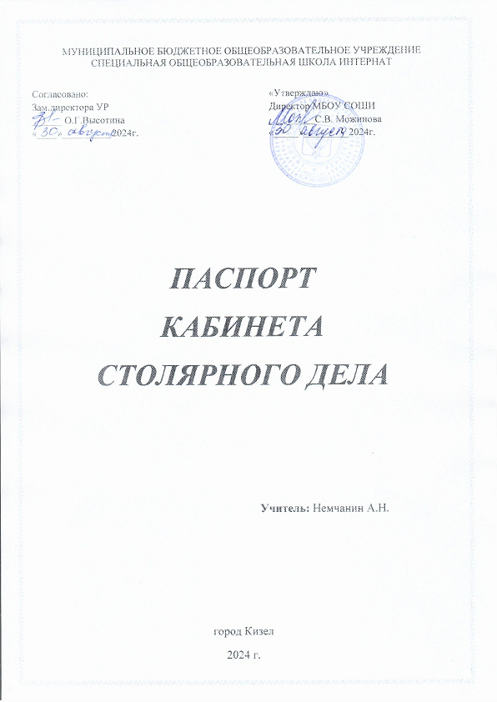

**СОДЕРЖАНИЕ:**

1. Общие данные о педагоге…………………………………………………………
2. Характеристика кабинета……………….…………………………………………
3. Содержание кабинета………………………………………………………….…..
4. Нормативные документы, регламентирующие образовательную деятельность………………………………………………………………………..
5. Программно-методическое обеспечение ОУ…………………………………….
6. Коррекционно-обучающий материал…………………………………………….
7. План кабинета………………………………………………………………………

**ОБЩИЕ ДАННЫЕ О ПЕДАГОГЕ**

1. ФИО: Немчанин Алексей Николаевич
2. Год рождения: 18.11.1973г.
3. Место работы: МБОУ СОШИ
4. Образование: Среднее-специальное

* Александровский машиностроительный колледж (АМК,1995 г.)

1. Общий педагогический стаж - 25 лет

**Характеристика кабинета**

**Цель паспортизации учебного кабинета:**

проанализировать состояние кабинета, его готовность к обеспечению требований стандартов образования, определить основные направления работы по приведению учебного кабинета в соответствие требованиям учебно-методического обеспечения образовательного процесса.

Площадь столярной мастерской 9,7×5,6=54,3 м2.

Кабинет разделён на три участка: классный участок, участок ручной обработки, участок механической обработки.

Классный участок оборудован восемью посадочными местами, классной доской, мультимедийным экраном.

Участок ручной обработки имеет восемь верстаков, инструменты для ручной обработки.

На участке механической обработки расположены: заточной станок, сверлильный станок, лобзиковый станок, шлифовальный станок, маятниковая торцовочная пила, токарный станок, комбинированный строгальный станок, фрезерно-гравировальный станок с ЧПУ, вытяжные установки, распиловочный станок.

**СОДЕРЖАНИЕ КАБИНЕТА**

**I Нормативные документы,**

**регламентирующие образовательную деятельность**

**Основная документация**

1. Конституция Российской Федерации
2. Конвенция о правах ребенка
3. ФЗ «Об образовании»
4. Федеральный закон «Об основных гарантиях прав ребенка в Российской Федерации»

**Решения правительства РФ по вопросам образования**

1. Инструктивное письмо «О специфике деятельности специальных (коррекционных) образовательных учреждений I-VIII видов(с изменениями на 26 декабря 2000 года)
2. Типовое положение о специальном (коррекционном) образовательном учреждении для обучающихся, воспитанников с ограниченными возможностями здоровья утверждено **постановлением Правительства РФ от 12 марта 1997 г. № 288**.
3. Инструктивное письмо «О специфике деятельности специальных (коррекционных) образовательных учреждений (I-VIII) видов»(от 4 сентября 1997 г. № 48).

**Методические письма федерального, регионального, субрегионального уровней по вопросам педагогики.**

1. Приказ «Об усилении контроля за соблюдением прав на получение образования детей и подростков с отклонениями в развитии»(от 03.08.200г. № 22-06-862)
2. Инструктивное письмо « О нормативах и организации индивидуального обучения детей с отклонениями в развитии образовательных учреждений всех типов и видов»(от 17.08.1999г. №1383)

**Документы, регламентирующие вопросы охраны труда и здравоохранения.**

1. Положение № 2 по приказу МО РФ от 14.12.1995г. № 622/1516 «Требования к квалификации педагогоических работников учреждений образования при присвоении им квалификационных категорий».
2. Постановление от 28.11.2002г.,№44 «О введении в действие санитарно-эпидемиологических правил и нормативов Сан Пин 2.4.2.1178-02»
3. СанПин гигиенические требования к устройству, содержанию, организации режима работы в детских домах, школах-интернатах для детей – сирот и детей, оставшихся без попечения родителей.( СП 2.4.990-00 от 01.11.2000г.)

**Нормативные документы, регламентирующие деятельность учителя трудового обучения.**

1. Должностная инструкция.
2. Инструкция по охране труда преподавателя, педагога дополнительного образования, воспитателя специальной (коррекционной) школы-интерната.
3. Инструкция по технике безопасности.
4. Трудовой договор о приеме на работу в образовательное учреждение.
5. Тематическое планирование по программе, календарное планирование.

**Программно-методическое обеспечение ОУ**

1. Программы С(К)ОУ ѴIII вида.

**Учебно-методический комплекс**

1. Учебные пособия:

СТОЛЯРНОЕ ДЕЛО 5-6 Б. А. Журавлёв, Москва, Просвещение, 1992

СТОЛЯРНОЕ ДЕЛО 7-8 Б. А. Журавлёв, Москва, Просвещение, 1989

1. Рабочие тетради.

**Коррекционно-обучающий материал**

1. Коллекция «Древесные растения и их распространение»
2. Комплект плакатов

**Положения и инструкция по технике безопасности**

1. Правила работы на ПК
2. Требования к воздушно-тепловому режиму
3. Правила пользования огнетушителем
4. График проветривания класса
5. Памятка при угрозе и совершении террористического акта.

**Материально-техническая база кабинета.**

|  |  |  |  |  |
| --- | --- | --- | --- | --- |
| № п/п | Наименование оборудования | Год выпуска | Инвентарный номер | Количество |
| 1 | Стол учителя | 2023 |  | 1 |
| 2 | Стол ученический | 2023 |  | 3 |
| 3 | Столярный верстак | 2023 |  | 8 |
| 4 | Приточно-вытяжная вентиляция | 2015 |  | 1 |
| 5 | Распиловочный станок ЗУБР СРЦ-254су | 2021 |  | 1 |
| 6 | Комбинированный строгальный станокЗубр Мастер СРФ-254-1600С | 2023 |  | 1 |
| 7 | Фрезерно-гравировальный станок с ЧПУCUTTER HD | 2023 |  | 1 |
| 8 | Вытяжная установка (стружкоотсос) BELMASHDC2500MC | 2023 |  | 1 |
| 9 | Вытяжная установка (стружкоотсос) JET DC-900A | 2016 | 410134160744 | 1 |
| 10 | Станок токарный по деревуMCS 1000 | 2015 | 410126160744 | 1 |
| 11 | Маятниковая торцовочная пила ЗУБР ЗПТ-210-1400 Л | 2021 |  | 1 |
| 12 | Станок шлифовальный Gigant BDSJ-500 | 2021 |  | 1 |
| 13 | Сверлильный станок ZITREK DP116 | 2022 |  | 1 |
| 14 | Лобзиковый станок ЗУБР ЗСЛ-90 | 2021 |  | 1 |
| 15 | Шкаф инструментальный | 2023 |  | 2 |
| 16 | Точило электрическое DEXTERpower | 2022 |  | 1 |
| 17 | Демонстрационный стол | 2023 |  | 1 |
| 18 | Тумба МФУ | 2023 |  | 1 |
| 19 | МФУPANTUM M7100DW | 2023 |  | 1 |
| 20 | Классная раздвижная доска (навесная) | 2023 |  | 1 |

